石景山区城市更新项目管理办法（试行）
（征求意见稿）

第一章 总则
第一条 为加强城市更新项目管理，根据《北京市城市更新条例》《北京市城市更新项目库管理办法（试行）》《北京市城市更新实施方案编制工作指南（试行）》《关于优化本市城市更新项目审批服务推动并联办理的工作方案》等，结合石景山区实际，制定本办法。
第二条 本办法适用于石景山区行政区域内居住类、产业类、设施类、公共空间类、区域综合性等城市更新项目的管理。

第二章 部门职责
第三条 区住房城市建设委统筹城市更新相关工作，各相关部门根据职责推进城市更新政策研究、项目实施及过程监管等工作。
第四条 区住房城市建设委负责组织制定本区年度城市更新计划并督促实施；每半年会同各相关单位梳理议题，统筹推进工作落实，并提请区政府专题会议研究城市更新工作；统筹协调老旧小区综合整治、老楼加装电梯、住宅老旧电梯更新改造、模式口历史文化街区建设、西部全域型城市更新等工作。
市规划自然资源委石景山分局指导城市更新项目规划、土地政策；牵头推进小微公共空间更新工作。
区城市管理委对城市更新项目市政接入给予指导；负责推进老旧市政基础设施更新、背街小巷环境精细化治理、滨水慢行系统更新改造工作。
区发展改革委负责协助争取固定资产投资、中央预算内资金、超长期特别国债等资金支持。
区商务局负责推进传统商业设施更新、统筹一刻钟便民生活圈建设工作。
区经济和信息化局负责老旧厂房更新改造项目推进工作。
石景山园管委会区科委统筹推进中关村石景山园范围内低效产业园、老旧低效楼宇改造工作。
区园林绿化局负责结合花园城市建设要求，持续推进绿色空间更新改造工作。
区教委、区文化和旅游局、区卫生健康委、区体育局负责推进校舍更新、文化、卫生、体育公园等公共服务设施更新改造工作。
区应急局、区国动办、消防救援支队负责推进应急避难场所、人防工程、消防场站等公共安全设施更新改造工作。
区财政局负责做好城市更新资金保障工作。
区国资委负责统筹推进国资系统存量资产更新改造工作。
区政府集体资产监管办负责推进集体经济系统存量资产更新改造工作。
银行保险产业园管委会负责协调银行、保险等金融机构提供融资支持。
各街道办事处负责具体推动实施区属老旧小区综合整治、老楼加装电梯、住宅老旧电梯更新改造、危旧楼房改建、一刻钟便民生活圈建设等项目，动态掌握辖区内存量建筑更新需求，通过调动产权主体更新意愿、纳入便民工程等方式推动辖区内城市更新工作，打造精品街区。

第三章 城市更新项目库管理
第五条 本区城市更新项目均应纳入城市更新项目库并进行动态更新，项目应属于《北京市城市更新条例》第二条明确的项目推进类型，具体包括老旧小区、危旧楼房、老旧厂房、老旧低效楼宇、老旧市政基础设施、公共服务设施、公共安全设施、绿色空间、滨水空间、慢行系统等，且应符合国土空间规划体系等相关要求，同时项目实施主体明确、有明确的更新目标，并完成资金匡算。
第六条 城市更新项目入库由实施主体通过城市更新信息系统提出申请，填报项目信息并上传相关证明文件。区住房城市建设委在收到申请之日起10个工作日内，会同各行业主管部门开展项目入库联合审查，符合入库条件的纳入城市更新项目库。
已经市、区行业主管部门审核确认的居住类、产业类、设施类、公共空间类城市更新项目，无须网上申报，由该项目的区级行业主管部门将项目直接纳入城市更新项目库。

第四章 城市更新项目实施路径
第七条 存量建筑更新提升项目实施路径为“城市更新实施方案编制——城市更新实施方案联合审查——手续办理”。
（一）存量建筑更新提升项目涉及增加建筑规模、改变建筑使用功能等情形的，项目实施主体应按照《北京市城市更新实施方案编制工作指南（试行）》（京建发〔2024〕182号）要求编制实施方案，实施方案经联合审查后，各相关部门依法办理各项前期手续。具体按照《老旧厂房更新改造工作实施细则（试行）》（京规自发〔2024〕67号）《北京市建设用地功能混合使用指导意见（试行）》（京规自发〔2023〕313号）等文件执行。
（二）存量建筑更新提升项目不涉及增加建筑规模、改变建筑使用功能等情形的，在用地主类未发生改变的情况下，可直接办理装饰装修施工许可证，具体按照《北京市规划和自然资源委员会北京市住房和城乡建设委员会关于明确社会投资工程建设项目审批工作要求的通知》（京规自发〔2022〕118号）执行。
第八条 公共空间、背街小巷、绿道建设、老旧小区综合整治、危旧楼房改建、非居改建保障性租赁住房等项目按照各自既有路径实施，无需履行城市更新实施方案编制和联合审查程序，只纳入城市更新项目库。

第五章 城市更新项目实施方案联合审查
第九条 实施方案联合审查流程。
（一）纳入城市更新计划的项目，由实施主体编制实施方案，并根据相关部门意见完善。
（二）实施方案经行业主管部门同意后，由实施主体报送至区住房城市建设委。
（三）区住房城市建设委组织相关部门开展联合审查。
（四）通过实施方案联合审查的项目，由区住房城市建设委以会议或书面形式报请区政府分管城市更新工作的副区长审定。
（五）以区住房城市建设委名义出具联审意见，抄送各相关部门及项目实施主体。
（六）在城市更新系统上对项目情况进行公示。
（七）区住房城市建设委根据工作情况，定期以会议或书面形式向区政府报告实施方案联审项目情况。
第十条 各行业主管部门依据市级文件对城市更新实施方案进行联合审查，以下内容进行重点审查：
（一）区住房城市建设委组织对项目基本情况进行审查，包括更新项目类型、改造方式等是否符合《条例》要求；对房屋建筑性能检测评估进行审查。
（二）市规划自然资源委石景山分局对城市更新实施方案是否符合各级国土空间规划和发展定位、历史文化保护和城市特色风貌管控等相关要求进行审查；负责组织对建筑规模、主体结构、外立面改造、城市设计、风貌管控、用途调整、用地保障、土地利用方式、过渡期政策、产权办理路径等内容进行审查。
（三）区城市管理委组织对更新改造后的供水、供电、供气、供热、排水等市政接入方案等进行审查。
（四）区园林绿化局组织对项目绿地率及古树名木保护等进行审查，并结合花园城市建设对项目给予指导。
（五）涉及产业用地开展利用效率评价的，由区经济和信息化局、石景山园管委会区科委等部门组织审查。
（六）涉及消防专业技术评价、土壤污染防治、环境影响评价等，由消防救援支队、区生态环境局等相关行业主管部门组织审查。
第十一条 各行业主管部门在实施方案联审会上对后续需要办理的立项、规划、建设、消防等手续予以明确，并在手续办理过程中加强指导。

第六章 城市更新项目监管与退出
第十二条 对于通过实施方案联合审查的项目，行业主管部门结合项目实际，与项目实施主体、产权单位签订履约监管协议，对五年过渡期后资金缴纳金额及方式等进行监管。
第十三条 已竣工、经实施主体申请、入库两年内未完成实施方案编制的项目，应退出城市更新项目库。

第七章 城市更新项目区级年度计划和推进
第十四条 区住房城市建设委牵头城市更新项目区级年度计划制定工作。各行业主管部门对标市级确定的城市更新指标及具体任务，结合城市体检、接诉即办等，以问题为导向，研究明确区级各项工作年度计划，应具体到项目上。区住房城市建设委汇总并报区政府常务会议审定后印发实施。各区级行业主管部门按计划推进主责项目谋划及建设实施。

第八章 附则
第十五条 本办法自印发之日起施行，有效期3年。未尽事宜按市级相关政策落实。

附：石景山区城市更新项目推进流程图
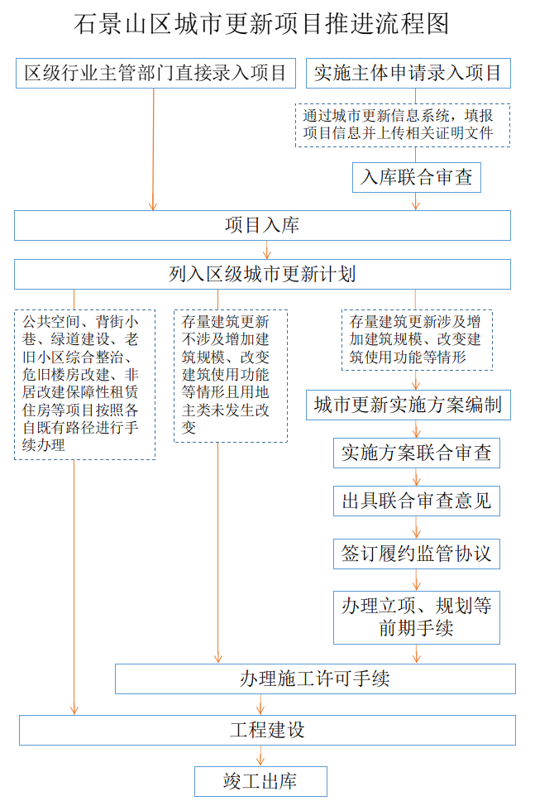
附

